材化学院实验室安全检查通报-240411

2024 年 4月11 日，实验室管理人员对科研实验室进行了安全检查，发现下述实验室有违反实验室安全管理规定的行为：
实验室 | 隐患描述 | 隐患照片 | 对应条款 | 整改完成时间/措施
敬德楼B501 | 试剂柜未上锁。 | 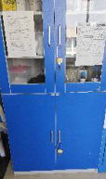 | 9.3.2 | 立整立改
敬德楼C503西 | 有一桶废液无记录。 | 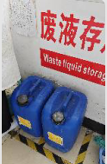 | 9.7.2 | 立整立改
敬德楼C507 | 试剂柜（11号）未上锁。 | 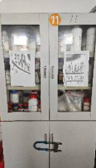 | 9.3.2 | 立整立改

